Летние подвижные игры на свежем воздухе
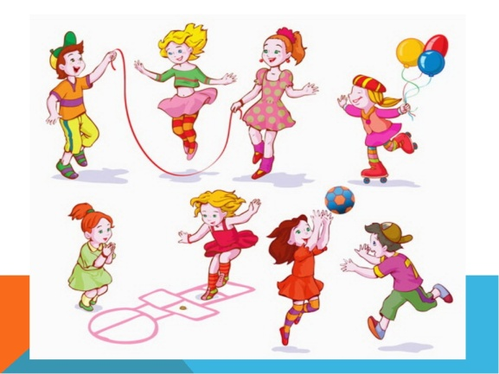
Физические упражнения на природе чрезвычайно благоприятны для совершенствования многих движений детей, развития их двигательных качеств. Широкий простор позволяет двигаться активно, свободно, непринужденно, что способствует развитию сноровки, ловкости, выносливости ребенка. На открытых лужайках дети могут двигаться с большой скоростью, не опасаясь ни на что натолкнуться.
Каждый раз, собираясь на прогулку или планируя выезд на природу, продумайте, в какие игры будет играть ваш ребенок и возьмите все необходимое: мячи, ленты, обручи и т.д.
Кто впереди? Дети располагаются друг за другом; по сигналу бегут колонной вокруг поляны в среднем темпе. Через некоторое время взрослый называет кого-нибудь из играющих, ребенок говорит: «Я впереди!», выходит из колонны и, обогнав всех, становится впереди. Он ведет колонну до тех пор, пока взрослый не вызовет следующего.
Бабочки, лягушки, цапли. Дети свободно бегают на лугу. По сигналу взрослого они начинают подражать движениям бабочек (машут крылышками, кружатся), лягушек (опускаются на четвереньки и скачут), цапель (замирают, стоя на одной ноге). Как только взрослый произнесет: «Снова побежали!», они снова начинают бегать по лугу и произвольных направлениях.
Тихие пробежки.
Дети получают задание пробежать друг за другом по тропинке быстро, но так тихо, чтобы не хрустнула ни одна сухая веточка.
Луговое троеборье. Дети должны выполнить следующие задания:
приняв старт из положения сидя, разбежаться и перепрыгнуть через невысокую кочку или канавку; добежать до дуги (согнутый и воткнутый в землю обоими концами ивовый прут или два прута, поставленные накрест), подлезть под нее на четвереньках; пробежать дальше, перешагивая из обруча в обруч (4—5 штук), разложенные на земле, и как можно скорее добежать до финиша.Кто лучше и быстрее всех выполнит все три задания, тот самый лучший троеборец!
Жеребята. Дети встают по кругу друг за другом. Согнув руки в локтях ладонями книзу, они, изображая жеребят, бегут по кругу, высоко поднимая колени и касаясь ими ладоней. По условному знаку взрослого, делая вид, что взяли поводья, переходят на широкий шаг рысью. Затем жеребята идут по кругу спокойно, отдыхая. Отдохнув, снова начинают бег (можно в обратную сторону).
Переправа. Предлагается перебежать через канавку, ручеек по доске, бревну, переступая с камня на камень.
Через бревно. По одному по очереди дети перепрыгивают через лежащее на земле и очищенное от сучьев бревно, опираясь о него руками (с места и с небольшого разбега).
Пустое место. Дети становятся по кругу плотно друг к другу, руки держат за спиной. Водящий становится за кругом. Он проходит сзади играющих, дотрагивается до кого-нибудь, а сам продолжает бежать вокруг круга. Ребенок, до которого дотронулся водящий, бежит вокруг стоящих по кругу детей в обратную сторону, стремясь быстрее водящего прибежать на свое место. Кто первый займет пустое место, тот и остается в кругу, а оставшийся без места водит. Во время бега навстречу нельзя наталкиваться друг на друга и трогать руками стоящих детей.
Прыжки через веревку. Дети становятся по кругу на небольшом расстоянии друг от друга. В центре круга — взрослый. Он вращает по кругу шнур (на высоте 10—15 см), к концу которого привязан мешочек с песком. Играющие внимательно следят за мешочком, при его приближении подпрыгивают на месте вверх, чтобы мешочек не коснулся ног. Тот, кого мешочек заденет, делает шаг назад и выбывает временно из игры. Через некоторое время делается небольшой перерыв. Затем игра возобновляется, в ней снова участвуют все дети.
Сначала шнур вращают так, чтобы мешочек поднимался невысоко. Если дети легко справляются с заданием, мешочек можно поднять немного выше. Вращать шнур можно не только по часовой стрелке, но и против. Вместо мешочка на конец веревки можно привязать игрушку. И назвать игру, например, кого поймает утенок.
Прыжки с короткой скакалкой: Прыгать через скакалку, вращая ее вперед, назад, с перекрестом. Прыгать с короткой скакалкой на двух ногах, с междускоком, с ноги на ногу. Прыгать то на правой, то на левой ноге попеременно. Перепрыгивать через длинную скакалку, которую вращают двое других детей. Вбежать под вращающуюся скакалку, сделать определенное количество прыжков и выбежать из-под нее. Кто ни разу не заденет! Перепрыгивать через длинную скакалку вдвоем.
Перенеси предметы. На земле чертят 2-4 круга (диаметром 50 см) на расстоянии 8-10 м. В один круг ставят несколько разных предметов (кегли, кубики, игрушки), другой остается свободным. Ребенок становится у свободного круга и по сигналу взрослого начинает переносить сюда предметы по одному из другого круга. Могут играть одновременно две команды. Со старшими дошкольниками эту игру можно провести с элементом соревнования: кто скорее перенесет предметы. В этом случае в игре принимают участие несколько детей или даже 2 - 3 группы. Тогда на площадке чертят круги по количеству играющих детей или групп, в каждый круг ставят одинаковое количество предметов. Если играют несколько детей, то взрослый следит, кто быстрее перенесет предметы и аккуратно поставит их в свободный круг.
Если играют группами, то количество детей в каждой группе должно быть одинаковым, а число предметов в кругах должно соответствовать количеству детей. По сигналу взрослого начинают бег дети, стоящие первыми в своих группах. Вторые могут бежать только тогда, когда первые прибегут, поставят предмет в свободный круг и каждый коснется следующего игрока своей команды рукой. В данном случае выигрывает команда, которая быстрее перенесет предметы и не нарушит правил.
http://suhobuzimo4ds.ru/content/летние-подвижные-игры-на-свежем-воздухе

